Arbeitsschutzberatung gem. § 12 Arbeitsschutzgesetz

und der Unfallverhütungsvorschrift DGUV Vorschrift 2

für neue Mitarbeiter und Praktikanten 01.2023

Sehr geehrte Damen und Herrn,
die Firma Frankenberg GmbH wird von dem sicherheitstechnischen Büro AWS Arbeitsschutz Monschau gemäß Arbeitssicherheitsgesetz betreut.

In Zusammenarbeit mit unserer Firma gewährleistet das sicherheitstechnische Büro AWS durch Beratung und Schulung einen hohen sicherheitstechnischen Standard.

Vor Beginn Ihrer Tätigkeit, möchten wir Sie auffordern, sich die Sicherheitsinformation durchzulesen und die Arbeitsschutzvorschriften einzuhalten, um Unfallgefahren nicht auftreten zu lassen.

Sturz auf Verkehrswegen

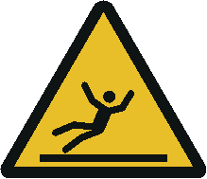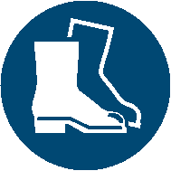

- Melden Sie dem Geschäftsführer / Abteilungsleiter bzw. dessen Stellvertreter, wenn durch eine Leitung eine Stolpergefahr besteht.
- Halten Sie Treppen und Verkehrswege frei. Stellen Sie keine Ware / Gefahrstoffe in den Verkehrsweg.
- Stellen Sie Stolperfallen durch defekten Bodenbelag fest, melden Sie dies bitte dem Geschäftsführer / Abteilungsleiter bzw. dessen Stellvertreter.
- Stellen Sie erhöhte Rutschgefahren z. B. Wasserlache, Öllache fest, melden Sie dies
dem Geschäftsführer / Abteilungsleiter bzw. dessen Stellvertreter.
- Tragen Sie nur geschlossene Arbeitsschuhe bzw. bei Maschinenarbeit Arbeitsschutzschuhe, die fest am Fuß sitzen.
- Überspringen Sie keine Treppenstufen.
- Tragen Sie geschlossenes Schuhwerk.
- Sollten Sie mit einem Hubwagen / Mitgänger-Flurförderfahrzeug, Gabelstapler arbeiten sind Arbeitsschuhe S 2 zu tragen.

